Ala Hassan Nama Al -Saedi | الاسم المستخدم لنشرالبحوث حسب الكوكل سكولر
ala.hassan@coeng.uobaghdad.edu.iq | الايميل الرسمي
مدرس | الدرجة العلمية
- Developing the Discharge Capacity of Al-Husa’chi River  - Estimating the Sediment Transport Capacity of Tigris River Within Al Mosul City  - Riverbed Scour Due to Accumulation of Floating Debris on Al- Msharah Bridge Piers  - Distribution of Shear Stress in the Meander of Tigris River Within Baghdad City  - Deterioration of Water Quantity and Quality in Iraq Due to Storage  - Sediment Transport Capacity of Tigris River within Baghdad City  - Possibility of Reusing Al Machraya River for Feeding Hawizeh Marsh | البحوث المنشورة
Sediment transport, Hydrological modeling, Water quality | الاتجامهات البحثية
لا يوجد | كتب ومؤلفات
لا توجد | رسائل الماجستير التي اشرف عليها
لا يوجد | اطاريح الدكتوراة التي اشرف عليها
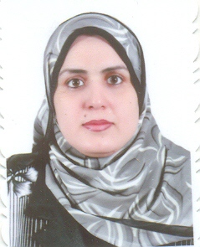 | الاسم الثلاثي واللقب  الاء حسن نعمه الساعدي

